

CỘNG HÒA XÃ HỘI CHỦ NGHĨA VIỆT NAM

QCVN 103: 2019/BGTVT

QUY CHUẨN KỸ THUẬT QUỐC GIA
VỀ ĐƠN VỊ ĐĂNG KIỂM XE CƠ GIỚI

National Technical Regulations

on Vehicle Inspection Station

HÀ NỘI - 2019

QCVN 103:2019/BGTVT

Lời nói đầu
QCVN 103 : 2019/BGTVT do Cục Đăng kiểm Việt Nam biên soạn, Bộ Khoa học và Công nghệ thẩm định, Vụ Khoa học - Công nghệ trình duyệt và Bộ trưởng Bộ Giao thông vận tải ban hành kèm theo Thông tư số 30/2019/TT-BGTVT ngày 28 tháng 8 Năm 2019.

2

QUY CHUẨN KỸ THUẬT QUỐC GIA
VỀ ĐƠN VỊ ĐĂNG KIỂM XE CƠ GIỚI

National Technical Regulations on Vehicle Inspection Station

1. QUY ĐỊNH CHUNG
1.1 Phạm vi điều chỉnh
Quy chuẩn này quy định yêu cầu kỹ thuật về cơ sở vật chất kỹ thuật của đơn vị đăng kiểm xe cơ giới.
1.2 Đối tượng áp dụng
Quy chuẩn này áp dụng đối với cơ quan, tổ chức và cá nhân có liên quan đến quản lý, hoạt động dịch vụ kiểm định xe cơ giới.
1.3 Giải thích từ ngữ
Trong Quy chuẩn này các từ ngữ dưới đây được hiểu như sau:
1.3.1. Xưởng kiểm định là khu vực bố trí các vị trí, thiết bị kiểm tra, thiết bị hỗ trợ, dụng cụ kiểm tra;
1.3.2. Dây chuyền kiểm định là nơi bố trí vị trí kiểm định, lắp đặt các thiết bị kiểm tra. Dây chuyền kiểm định gồm có hai loại:
a. Dây chuyền kiểm định loại I là dây chuyền kiểm định được xe cơ giới có khối lượng phân bố lên mỗi trục đơn đến 2.000 kg;
b. Dây chuyền kiểm định loại II là dây chuyền kiểm định được xe cơ giới có khối lượng phân bố lên mỗi trục đơn đến 13.000 kg.

2. QUY ĐỊNH KỸ THUẬT
2.1. Yêu cầu chung
2.1.1. Cơ sở vật chất kỹ thuật của đơn vị đăng kiểm bao gồm: mặt bằng; nhà xưởng; nhà văn phòng; bãi đỗ xe; đường nội bộ; dây chuyền kiểm định; phần mềm, thiết bị thông tin, lưu trữ truyền số liệu; hệ thống giám sát hoạt động kiểm định và thông tin niêm yết để đáp ứng việc kiểm định xe cơ giới.
2.1.2. Toàn bộ cơ sở vật chất kỹ thuật của đơn vị đăng kiểm được bố trí trên cùng một khu đất mà đơn vị được quyền sử dụng hợp pháp, có đường giao thông thuận tiện cho xe cơ giới ra vào kiểm định, không gây cản trở giao thông trên đường; có lối vào, lối ra đảm bảo an toàn cho xe cơ giới và người đi bộ.
2.1.3. Có bãi đỗ xe riêng biệt dành cho xe chờ kiểm định và xe đã kiểm định chờ kết quả, cấp giấy chứng nhận kiểm định.
2.1.4. Hệ thống đường giao thông nội bộ cho xe cơ giới và bãi đỗ xe được phủ bê tông nhựa hoặc bê tông xi măng; chiều rộng mặt đường không nhỏ hơn 3 mét.
2.1.5 . Đảm bảo phòng cháy, chữa cháy và an toàn lao động, vệ sinh môi trường theo quy định.
2.1.6. Có trang bị các hệ thống, thiết bị hỗ trợ, bao gồm:
a. Hệ thống âm thanh để thông báo cho chủ xe;
b. Màn hình hiển thị tối thiểu 32 inch tại phòng chờ khách hàng để công khai quá trình giám sát hoạt động kiểm định trên dây chuyền;
c. Hệ thống camera chụp ảnh xe cơ giới vào kiểm định có hiển thị thời gian chụp trên ảnh;
d. Hệ thống hút khí thải khi kiểm tra môi trường của xe cơ giới có hệ thống thông gió cưỡng bức trong xưởng kiểm định.
2.1.7. Thiết bị kiểm tra của một dây chuyền kiểm định gồm:
a. Thiết bị kiểm tra phanh;
b. Thiết bị đo độ trượt ngang của bánh xe;
c. Thiết bị phân tích khí xả;
d. Thiết bị đo độ khói;
đ. Thiết bị đo độ ồn, đối với Đơn vị có nhiều xưởng kiểm định thì mỗi xưởng kiểm định chỉ cần trang bị 01 thiết bị đo độ ồn/ 02 dây chuyền kiểm định;
e. Thiết bị kiểm tra đèn chiếu sáng phía trước;
g. Thiết bị rung lắc (thiết bị hỗ trợ kiểm tra gầm);
h. Thiết bị nâng (cầu nâng) xe cơ giới hoặc hầm kiểm tra.
2.1.8. Thiết bị kiểm tra của mỗi dây chuyền kiểm định có thể bố trí trong nhiều xưởng kiểm định; riêng thiết bị phân tích khí xả và thiết bị đo độ khói có thể bố trí ngoài xưởng kiểm định. Việc lắp đặt thiết bị kiểm tra phù hợp với yêu cầu kỹ thuật của nhà sản xuất và đảm bảo duy trì tính năng kỹ thuật của thiết bị kiểm tra trong suốt quá trình sử dụng.
2.1.9. Các thiết bị kiểm tra lắp đặt tại đơn vị đăng kiểm có hướng dẫn sử dụng và hồ sơ nguồn gốc, xuất xứ rõ ràng. Thiết bị kiểm tra phải thỏa mãn tiêu chuẩn ISO, OIML, IEC, TCVN hiện hành và được trang bị bộ dụng cụ kiểm tra, đánh giá thiết bị phù hợp với kiểu loại thiết bị của đơn vị (trừ thiết bị nêu ở tại điểm g và h mục 2.1.7.).
2.2. Xưởng kiểm định, khu vực kiểm tra
2.2.1. Xưởng kiểm định
2.2.1.1. Nhà xưởng kiểm định được xây dựng với kết cấu khung bê tông cốt thép hoặc khung thép, có hệ thống thông gió, mái che cách nhiệt để chống nóng; bảo đảm chiếu sáng phục vụ các yêu cầu kiểm tra; chống hắt nước vào thiết bị khi trời mưa, bảo đảm vệ sinh công nghiệp, an toàn lao động theo quy định.
2.2.1.2. Sàn nhà xưởng được xây dựng bằng bê tông hoặc sử dụng sàn thép không trơn trượt, đảm bảo độ cứng vững và độ phẳng của khu vực kiểm tra, bề măt có thể phủ bê tông nhựa, sơn hoặc phủ epoxy.
2.2.2. Khu vực kiểm tra
2.2.2.1. Khu vực kiểm tra đèn chiếu sáng phía trước
2.2.2.1.1. Dây chuyền kiểm định loại I

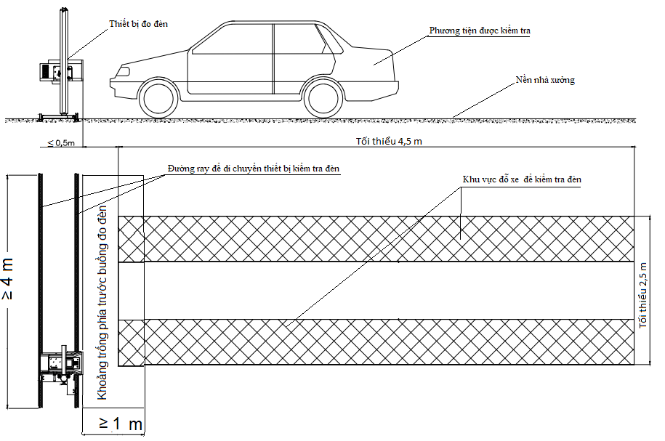
Hình 1. Khu vực kiểm tra đèn dây chuyền loại I
a. Khu vực đỗ xe để kiểm tra đèn được đánh dấu trên sàn tối thiểu dài 4,5 m, rộng 2,5 m. Khu vực này có thể nằm chồng lên khu vực kiểm tra khác; được xây dựng có độ bằng phẳng không vượt quá ± 6 mm so với mặt phẳng chuẩn. Các thiết bị được lắp đặt trong khu vực phải đáp ứng yêu cầu về độ bằng phẳng không vượt quá ± 6 mm (trừ các khe hở không ảnh hưởng đến việc đỗ xe để kiểm tra đèn);
b. Đường ray để di chuyển thiết bị kiểm tra đèn phải thẳng, có độ dài tối thiểu 4 m; đường ray được lắp đặt có độ bằng phẳng trong khoảng ± 2 mm và song song với mặt phẳng đỗ xe kiểm tra đèn;
c. Có khoảng trống suốt dọc đường ray tối thiểu 1,0 m phía trước màn hình đo đèn.
2.2.2.1.2. Dây chuyền kiểm định loại II

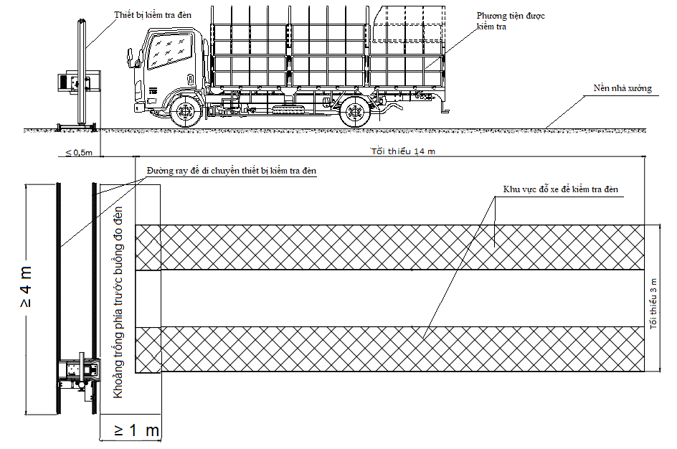
Hình 2. Khu vực kiểm tra đèn dây chuyền loại II

a. Khu vực đỗ xe để kiểm tra đèn được đánh dấu trên sàn tối thiểu dài 14 m, rộng 3 m. Khu vực này có thể nằm chồng lên khu vực kiểm tra khác; được xây dựng có độ bằng phẳng không vượt quá ± 6 mm so với mặt phẳng chuẩn. Các thiết bị được lắp đặt trong khu vực phải đáp ứng yêu cầu về độ bằng phẳng không vượt quá ± 6 mm (trừ các khe hở không ảnh hưởng đến việc đỗ xe để kiểm tra đèn);
b. Đường ray để di chuyển thiết bị kiểm tra đèn phải thẳng, có độ dài tối thiểu 4 m; đường ray được lắp đặt có độ bằng phẳng trong khoảng ± 2 mm và song song với mặt phẳng đỗ xe kiểm tra đèn;
c. Có khoảng trống suốt dọc đường ray tối thiểu 1,0 m phía trước màn hình đo đèn.
2.2.2.2. Khu vực kiểm tra phanh
2.2.2.2.1. Dây chuyền kiểm định loại I

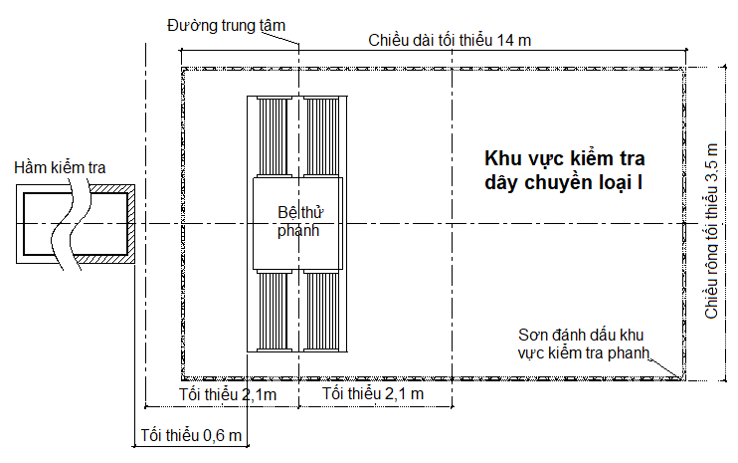
Hình 3. Khu vực kiểm tra phanh dây chuyền loại I

a. Bệ thử phanh con lăn (RBT) phải được lắp đặt ở vị trí trung tâm theo chiều dọc trong khu vực làm việc không bị cản trở, được đánh dấu trên sàn, dài tối thiểu 14,0 m và rộng ít nhất 3,5 m. Khu vực kiểm tra phanh có nền nhà xưởng bằng phẳng; ở khoảng cách tối thiểu 2,1 m phía trước và phía sau của đường trung tâm bệ thử phanh phải được xây dựng có độ bằng phẳng không vượt quá ± 6 mm so với mặt phẳng chuẩn. Một phần của khu vực kiểm tra phanh có thể nằm bên ngoài xưởng kiểm định nhưng phải đảm bảo phần đầu tiên của bệ thử phanh nằm trong nhà xưởng ít nhất 1,5 m;
b. Trường hợp lắp đặt bệ thử phanh ngoài hầm kiểm tra thì bất kỳ điểm nào của bệ thử phanh con lăn phải cách đầu hầm kiểm tra tối thiểu 0,6 m;
c. Trường hợp lắp đặt bệ thử phanh trên hầm kiểm tra phải có hệ thống tự động dừng hoạt động của bệ thử phanh khi có người ở dưới hầm; bệ thử phanh được lắp đặt sao cho các thiết bị khác không làm cản trở việc kiểm tra phanh;
d. Màn hình điều khiển được đặt ở vị trí dễ quan sát khi thực hiện kiểm tra.
2.2.2.2.2. Dây chuyền kiểm định loại II
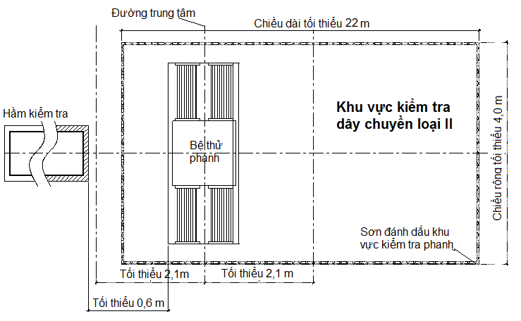
Hình 4. Khu vực kiểm tra phanh dây chuyền loại II

a. Bệ thử phanh con lăn (RBT) phải được lắp đặt ở vị trí trung tâm theo chiều dọc trong khu vực làm việc không bị cản trở, được đánh dấu, dài ít nhất 22,0 m và rộng ít nhất 4 m. Khu vực kiểm tra phanh có nền nhà xưởng bằng phẳng; ở khoảng cách tối thiểu 2,1 m phía trước và phía sau của đường trung tâm bệ thử phanh phải được xây dựng có độ bằng phẳng không vượt quá ± 6 mm so với mặt phẳng chuẩn. Một phần của khu vực kiểm tra phanh có thể nằm bên ngoài xưởng kiểm định nhưng phải đảm bảo phần đầu tiên của bệ thử phanh nằm trong nhà xưởng ít nhất 1,5 m;
b. Trường hợp lắp đặt bệ thử phanh ngoài hầm kiểm tra thì bất kỳ điểm nào của bệ thử phanh con lăn phải cách đầu hầm kiểm tra tối thiểu 0,6 m;
c. Trường hợp lắp đặt bệ thử phanh trên hầm kiểm tra phải có hệ thống tự động dừng hoạt động của bệ thử phanh khi có người ở dưới hầm; bệ thử phanh được lắp đặt sao cho các thiết bị khác không làm cản trở việc kiểm tra phanh;
d. Màn hình điều khiển được đặt ở vị trí dễ quan sát khi thực hiện kiểm tra.
2.2.2.3. Khu vực kiểm tra gầm:

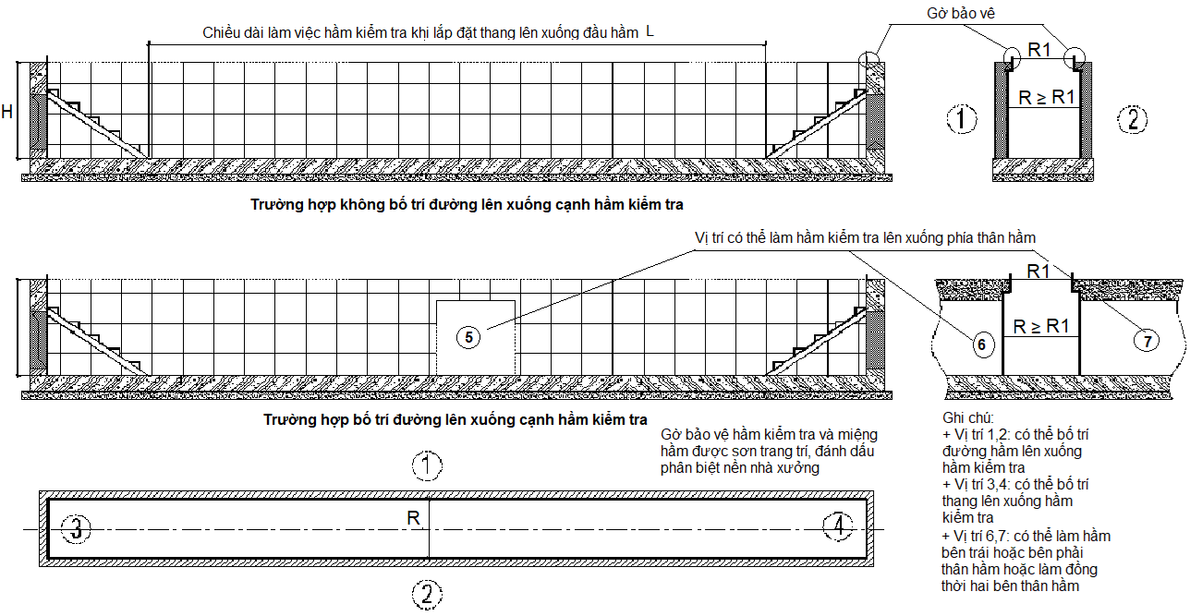
Hình 5. Các phương án bố trí hầm kiểm tra
2.2.2.3.1. Dây chuyền loại I
Hầm kiểm tra phải đảm bảo các yêu cầu sau:
- Chiều dài làm việc (L) hầm kiểm tra tối thiểu là 6,0 m;
- Chiều rộng (R₁) đo được trên hai vách của miệng hầm trong suốt chiều dài làm việc tối thiểu là 0,6 m và không quá 1,0 m. Chiều rộng (R) đo được trên hai vách của thân hầm tối thiểu bằng chiều rộng hai vách của miệng hầm;
- Độ sâu (H) đo được trong suốt chiều dài làm việc tính từ điểm cao nhất miệng hầm kiểm tra tới mặt đáy sàn tối thiểu là 1,3 m và không lớn hơn 1,75 m. Có thể sử dụng các miếng kê để đáp ứng yêu cầu về chiều cao này để đảm bảo việc kiểm tra;
- Có tối thiểu 2 lối lên xuống và đảm bảo không bị đọng nước;
đ. Có gờ bảo vệ bằng thép có chiều cao tối thiểu 25 mm được sơn khác màu với nền sàn nhà xưởng;
- Có thiết bị hỗ trợ kiểm tra gầm được lắp đặt trong phạm vi chiều dài làm việc của hầm kiểm tra và khoảng cách từ điểm gần nhất của thiết bị hỗ trợ kiểm tra gầm đến điểm đầu chiều dài làm việc của hầm kiểm tra tối thiểu 1,5 m để đăng kiểm viên có đủ không gian thực hiện việc kiểm tra. Bề mặt làm việc của thiết bị hỗ trợ kiểm tra gầm phải đồng phẳng với sàn nhà xưởng và có độ bằng phẳng trong khoảng ± 6 mm;
- Kích nâng được lắp đặt trên hầm kiểm tra phải đảm bảo các phần của kích nâng ở trạng thái chưa làm việc không được nhô cao quá so với sàn xưởng kiểm định 25 mm; khoảng cách từ điểm gần nhất của kích nâng đến điểm đầu chiều dài làm việc của hầm kiểm tra tối thiểu 1,5 m để đăng kiểm viên có đủ không gian thực hiện việc kiểm tra;
- Trường hợp lắp đặt cầu nâng thay thế hầm kiểm tra: cầu nâng phải có sức nâng tối thiểu 5 tấn, có khả năng điều chỉnh phù hợp với từng loại xe, có chiều cao nâng tối thiểu 1,3 m.
2.2.2.3.2. Dây chuyền loại II
Hầm kiểm tra phải đảm bảo các yêu cầu sau:
- Chiều dài làm việc (L) hầm kiểm tra tối thiểu là 12,0 m;
- Chiều rộng (R₁) đo được trên hai vách của miệng hầm trong suốt chiều dài làm việc tối thiểu là 0,70 m và không quá 1,05 m. Chiều rộng (R) đo được trên hai vách của thân hầm tối thiểu bằng chiều rộng hai vách của miệng hầm;
- Độ sâu (H) đo được trong suốt chiều dài làm việc tính từ điểm cao nhất của miệng hầm kiểm tra tới mặt đáy sàn tối thiểu là 1,2 m và không lớn hơn 1,6 m. Có thể sử dụng các miếng kê để đáp ứng yêu cầu về chiều cao này để đảm bảo việc kiểm tra;
- Có tối thiểu 2 lối lên xuống và đảm bảo không bị đọng nước;
đ. Có gờ bảo vệ bằng thép có chiều cao tối thiểu 25 mm được sơn khác màu với nền sàn nhà xưởng;
- Có thiết bị hỗ trợ kiểm tra gầm được lắp đặt trong phạm vi chiều dài làm việc của hầm kiểm tra và khoảng cách từ điểm gần nhất của thiết bị hỗ trợ kiểm tra gầm đến điểm đầu chiều dài làm việc của hầm kiểm tra tối thiểu 1,5 m để đăng kiểm viên có đủ không gian thực hiện việc kiểm tra. Bề mặt làm việc của thiết bị hỗ trợ kiểm tra gầm phải đồng phẳng với sàn nhà xưởng và có độ bằng phẳng trong khoảng ± 6 mm;
g. Kích nâng được lắp đặt trên hầm kiểm tra phải đảm bảo các phần của kích nâng ở trạng thái chưa làm việc không được nhô cao quá so với sàn xưởng kiểm định 25 mm; khoảng cách từ điểm gần nhất của kích nâng đến điểm đầu chiều dài làm việc của hầm kiểm tra tối thiểu 1,5 m để đăng kiểm viên có đủ không gian thực hiện việc kiểm tra.
2.2.2.4. Khu vực kiểm tra độ trượt ngang bánh xe
2.2.2.4.1. Dây chuyền loại I
Thiết bị đo độ trượt ngang của bánh xe phải được lắp đặt chắc chắn vào sàn nhà xưởng và việc lắp đặt phải đảm bảo khoảng cách giữa hai điểm gần nhất tính từ thiết bị đo độ trượt ngang tới bệ thử phanh tối thiểu 0,8 m hoặc theo yêu cầu riêng của nhà sản xuất.

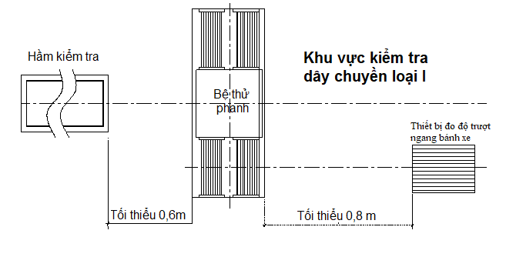
Hình 6. Khu vực lắp đặt thiết bị đo độ trượt ngang bánh xe dây chuyền loại I
2.2.2.4.2. Dây chuyền loại II
Thiết bị kiểm tra trượt ngang phải được lắp đặt chắc chắn vào sàn nhà xưởng và việc lắp đặt phải đảm bảo khoảng cách giữa hai điểm gần nhất tính từ thiết bị đo độ trượt ngang tới bệ thử phanh tối thiểu 2,8 m hoặc theo yêu cầu riêng của nhà sản xuất.
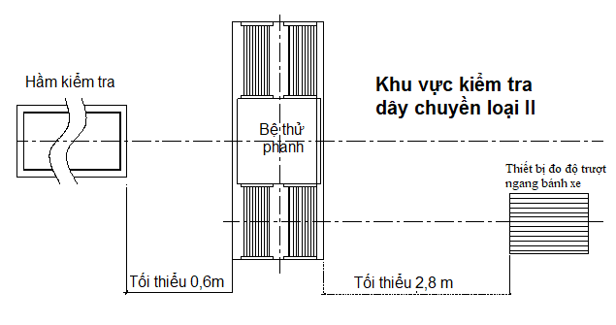
Hình 7. Khu vực lắp đặt thiết bị đo độ trượt ngang bánh xe dây chuyền loại II
2.3. Nhà văn phòng
2.3.1. Nhà văn phòng để bố trí khu vực tiếp nhận hồ sơ, trả kết quả kiểm định, lưu trữ hồ sơ; phòng chờ; phòng làm việc của nhân viên và các phòng phụ trợ khác; được trang bị các thiết bị văn phòng phục vụ hoạt động kiểm định.
2.3.2. Nhà văn phòng có bố trí nơi tiếp tân, có chỗ ngồi cho khách hàng tại khu vực chờ mà toàn bộ quá trình của việc kiểm định có thể quan sát qua màn hình.
2.4. Thiết bị kiểm tra trên dây chuyền kiểm định
2.4.1. Yêu cầu về phần mềm điều khiển thiết bị và khả năng kết nối
2.4.1.1. Thiết bị kiểm tra bố trí trong dây chuyền kiểm định phải có phần mềm điều khiển tập trung, thống nhất, đảm bảo kết nối đồng bộ các thiết bị kiểm tra (trừ các thiết bị quy định tại điểm g và h mục 2.1.7. của Quy chuẩn này).
2.4.1.2. Phần mềm điều khiển thiết bị kiểm tra phải đảm bảo các tính năng như sau:
a. Có chức năng điều khiển quá trình hoạt động của các thiết bị theo quy trình kiểm tra phù hợp với quy định, đảm bảo đọc ra chính xác các kết quả đo của các thiết bị và cài đặt được các giá trị ngưỡng để đánh giá các phép đo. Phần mềm phải cho phép thiết lập trình tự kiểm tra của các thiết bị tùy thuộc vào phương án bố trí thiết bị trên dây chuyền kiểm định;
b. Chương trình phần mềm điều khiển thiết bị phải có phương thức trao đổi thông tin tin cậy với phần mềm quản lý kiểm định xe cơ giới để tiếp nhận xe vào hàng đợi kiểm định và trả lại các thông số đo bởi thiết bị đối với các xe đã kiểm định. Việc trao đổi thông tin này có thể thực hiện qua tệp văn bản có mã kiểm tra tránh sửa đổi dữ liệu hoặc thông qua các cơ sở dữ liệu trung gian được mã hóa hoặc có mã kiểm tra. Tệp cơ sở dữ liệu trung gian phải thể hiện các thông số đo của thiết bị theo yêu cầu tại mục 2.4.2 và ở dạng thông dụng (như Text, Microsoft Access, Microsoft SQL Server,…); thư viện hàm mã hóa/giải mã hay tạo/xác thực mã kiểm tra phải được cung cấp cho Cục Đăng kiểm Việt Nam;
c. Cơ sở dữ liệu của chương trình phần mềm điều khiển thiết bị phải được lưu trữ trên máy máy chủ của đơn vị, đồng thời phải được bảo mật chống truy cập và chỉnh sửa dữ liệu. Dữ liệu của phần mềm quản lý kiểm định được lưu trữ trên máy chủ của đơn vị đăng kiểm và đồng bộ hóa với cơ sở dữ liệu kiểm định tập trung trên hệ thống máy chủ của Cục Đăng kiểm Việt Nam thông qua mạng riêng ảo (VPN);
d. Mạng riêng ảo kết nối hệ thống máy tính của đơn vị đăng kiểm với hệ thống máy chủ Cục Đăng kiểm Việt Nam được thiết lập thông qua kênh kết nối Internet có địa chỉ IP tĩnh bằng các thiết bị mạng thích hợp.
2.4.2. Yêu cầu kỹ thuật đối với các thiết bị lắp đặt trên dây chuyền kiểm định
2.4.2.1. Thiết bị phân tích khí xả
a. Đo được các thành phần khí thải của động cơ đốt cháy cưỡng bức: CO, CO₂, HC, O₂;
b. Có khả năng đo được hệ số Lamda;
c. Ghi nhận được tốc độ và nhiệt độ dầu động cơ trong quá trình kiểm tra;
d. Có hệ thống tách nước xâm nhập vào buồng kiểm tra;
đ. Đầu lấy mẫu có kích cỡ phù hợp với yêu cầu đo;
e. Dải đo và độ chính xác phải thỏa mãn phạm vi trong bảng 1:
Bảng 1: Thông số dải đo, độ chính xác của thiết bị phân tích khí xả
 | CO  (% vol) | CO₂  (% vol) | HC  (ppm) | O₂  (% vol) | Lamda | Tốc độ  động cơ (v/p) | Nhiệt độ dầu  động cơ (ºC)
Dải đo | 0 – 9,99 | 0 – 19,9 | 0 – 9999 | 0 – 25 | 0,5 – 2,0 | 60 – 9990 | 0 – 150
Độ chính xác | ± 0,01 | ± 0,10 | ± 1,0 | ± 0,10 | ± 0,01 | ± 10 | ± 1,0
g. Thiết bị có khả năng hiển thị và lưu trữ kết quả đo bằng số giá trị các nồng độ thành phần khí thải, hệ số Lamda, giá trị tốc độ và nhiệt độ dầu động cơ ở chế độ tốc độ không tải và tốc độ không tải có tăng tốc.
2.4.2.2. Thiết bị đo độ khói
a. Đo được độ khói (%HSU) và hệ số hấp thụ ánh sáng (m⁻¹) của khí thải động cơ cháy do nén;
b. Ghi nhận được tốc độ nhỏ nhất, lớn nhất của động cơ, thời gian gia tốc và nhiệt độ dầu động cơ ở mỗi chu trình đo;
c. Đo được các thông số ở chế độ gia tốc tự do;
d. Đầu lấy mẫu có kích cỡ phù hợp với yêu cầu đo;
đ. Đo được tốc độ từ tín hiệu rung của động cơ;
e. Dải đo và độ chính xác phải thỏa mãn phạm vi trong bảng 2:
Bảng 2: Thông số dải đo, độ chính xác của thiết bị đo độ khói
 | Độ khói  (%HSU) | Hệ số hấp thụ  ánh sáng (m⁻¹) | Tốc độ  động cơ (v/p) | Nhiệt độ dầu  động cơ (ºC)
Dải đo | 0 – 99 | 0 – 9,99 | 0 – 7.500 | 0 – 150
Độ chính xác | ± 2,0 | ± 0,01 | ± 10 | ± 1,0
g. Xử lý, hiển thị và lưu trữ kết quả
Thiết bị có khả năng hiển thị và lưu trữ kết quả đo bằng số các giá trị độ khói hoặc hệ số hấp thụ ánh sáng, tốc độ nhỏ nhất, lớn nhất của động cơ, thời gian tăng tốc và nhiệt độ dầu động cơ ở mỗi chu trình đo;
Ghi nhận kết quả đo độ khói, hoặc hệ số hấp thụ ánh sáng trung bình và chiều rộng dải đo của 03 chu trình đo sau cùng.
2.4.2.3. Thiết bị kiểm tra phanh
a. Là thiết bị kiểm tra phanh kiểu con lăn có chức năng kiểm tra lực phanh trên mỗi trục bánh xe và có tích hợp kiểm tra khối lượng cầu xe khi kiểm tra phanh;
b. Kiểm tra được xe cơ giới có khối lượng phân bố lên mỗi trục đơn đến 2.000 kg (đối với dây chuyền kiểm định loại I) và 13.000 kg (đối với dây chuyền kiểm định loại II);
c. Kiểm tra được xe có chiều rộng vệt bánh xe từ 850 mm đến 2.200 mm (đối với dây chuyền kiểm định loại I) và từ 850 mm đến 2.500 mm (đối với dây chuyền kiểm định loại II);
d. Tự động dừng khi có hiện tượng trượt giữa bánh xe và con lăn trong quá trình kiểm tra;
đ. Hiển thị và ghi nhận giá trị lực phanh tại từng thời điểm ở từng bánh xe trên mỗi trục;
e. Kiểm tra được hệ thống phanh dừng và hệ thống phanh chính. Có chế độ rà ô van;
g. Con lăn đảm bảo bền, bề mặt làm việc có hệ số bám tối thiểu 0,6 trong mọi điều kiện làm việc, không gây hư hỏng lốp xe khi tiến hành kiểm tra;
h. Chiều dài con lăn không nhỏ hơn 650 mm đối với dây chuyền kiểm định loại I và không nhỏ hơn 900 mm đối với dây chuyền kiểm định loại II;
i. Số cảm biến khối lượng không nhỏ hơn 4 đối với dây chuyền loại I và không nhỏ hơn 8 đối với dây chuyền loại II;
k. Có thiết bị điều khiển từ xa và điều khiển trực tiếp tại vị trí tủ điều khiển;
l. Sai số của thiết bị kiểm tra trong khoảng ± 2%;
m. Dải đo của thiết bị trên mỗi bánh xe từ 0 đến 8.000 N đối với dây chuyền loại I và từ 0 đến 40.000 N đối với dây chuyền loại II. Thiết bị phải có độ phân giải không được lớn hơn 200 N khi giá trị thang đo dưới 5.000 N và không lớn hơn 500 N khi giá trị thang đo từ 5.000 N trở lên;
n. Có chương trình kiểm tra khác nhau tương ứng với từng kiểu loại phương tiện;
o. Hiển thị giá trị lực phanh riêng ở từng bánh xe trên mỗi trục;
p. Hiển thị hiệu quả phanh trên trục và hiệu quả phanh toàn bộ được tính theo công thức:
Hiệu quả phanh trên trục K_{T}:
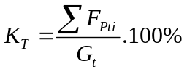
Trong đó:
∑ F_{Pti} - tổng lực phanh trên tất cả các bánh xe trên trục khi kiểm tra phanh,
G_{t} - Khối lượng trục xe khi kiểm tra phanh.
Hiệu quả phanh toàn bộ K_{P}:
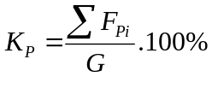

Trong đó:
∑ F_{Pi} - tổng lực phanh trên tất cả các bánh xe,
G - Khối lượng xe khi kiểm tra phanh.
q. Hiển thị sai lệch lực phanh giữa hai bên bánh xe trên cùng một trục (giữa bánh bên phải và bên trái):
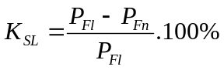
Trong đó:
K_{SL}: sai lệch lực phanh trên một trục;
P_{Fl}: lực phanh lớn trên trục;
P_{Fn}: lực phanh nhỏ trên trục.
2.4.2.4. Thiết bị đo độ trượt ngang của bánh xe
a. Tự động đo và ghi nhận giá trị trượt ngang khi bánh xe dẫn hướng lăn qua tấm trượt ngang;
Bề mặt tấm trượt ngang đảm bảo cứng vững, chịu được xe cơ giới có khối lượng phân bố lên mỗi trục đơn đến 13.000 kg (đối với dây chuyền kiểm định loại II) và 2.000 kg (đối với dây chuyền kiểm định loại I);
b. Dải đo về hai phía không nhỏ hơn 10 mm/m;
c. Độ phân giải không lớn hơn 0,5 mm/m;
d. Sai số không quá 0,1 mm/m.
Kết quả trượt ngang được hiển thị bằng số theo đơn vị mm/m.
2.4.2.5. Thiết bị kiểm tra đèn chiếu sáng phía trước
a. Đo được cường độ, độ rọi và độ lệch chùm sáng xa, chùm sáng gần;
b. Có khả năng di chuyển buồng đo lên, xuống và sang hai bên để kiểm tra đèn của các loại xe khác nhau. Chiều cao tâm buồng đo phải điều chỉnh được trong phạm vi từ 250 mm đến 1.300 mm so với mặt sàn xưởng kiểm định;
c. Có thiết bị hỗ trợ định vị hoặc tự động điều chỉnh tâm buồng đo trùng với tâm đèn;
d. Dải đo và độ chính xác phải thỏa mãn phạm vi trong bảng 3:
Bảng 3: Thông số dải đo, độ chính xác của thiết bị đo độ trượt ngang
 | Cường độ  (cd) | Độ lệch cm/10m (%)
 | Cường độ  (cd) | Dưới | Trên | Trái | Phải
Dải đo | 0 - 125.000 | 0-60 (0-6) | 0-60 (0-6) | 0-100 (0-10) | 0-100 (0-10)
Độ chính xác | ± 5 (%) | ± 0,50 (± 0,05)
đ. Hiển thị được cường độ, độ rọi và các độ lệch của chùm sáng xa, chùm sáng gần trên thiết bị hoặc máy tính.
2.4.2.6. Thiết bị rung lắc (thiết bị hỗ trợ kiểm tra gầm):
a. Thiết bị hỗ trợ kiểm tra gầm được sử dụng để hỗ trợ cho người kiểm tra khi tiến hành kiểm tra các chi tiết, cụm chi tiết thuộc phần gầm như: nhíp, lò xo, thanh xoắn của hệ thống treo và khớp cầu, ngõng quay lái, các khâu, khớp của hệ thống lái;
b. Có khả năng điều chỉnh các hướng và khả năng rung lắc phù hợp đảm bảo có thể phát hiện các khiếm khuyết, hư hỏng của xe cơ giới khi kiểm tra;
c. Có công tắc điều khiển hoặc cần gạt để chuyển đổi các chế độ rung lắc phù hợp với yêu cầu khi kiểm tra.
2.4.2.7. Thiết bị đo độ ồn
a. Đo được những âm thanh có âm lượng ổn định trong thời gian 0.125s;
b. Có khả năng lưu trữ giá trị âm thanh lớn nhất;
c. Có màn hình hiển thị bằng số;
d. Kết nối và truyền số liệu sang máy tính, in kết quả;
đ. Thiết bị phải có khả năng phản hồi kết quả đo ở mức nhanh (F) và chậm (S). Phải có bộ phận chắn gió trùm lên Micro để hạn chế các sai số do ảnh hưởng của gió. Vật liệu làm bộ phận chắn gió làm bằng vật liệu có khả năng chịu được các loại hoá chất;
e. Dải đo và độ chính xác phải thỏa mãn phạm vi trong bảng 4:
Bảng 4: Thông số dải đo, độ chính xác của thiết bị đo độ ồn
Dải đo | Dải đo tối thiểu từ 30 dB(A) đến 140 dB(A)
Độ chính xác | Class/Type 2

2.5. Dụng cụ kiểm tra trên dây chuyền kiểm định
2.5.1. Kích nâng xe: kích nâng có khả năng nâng cả hai bánh xe trên cùng 1 trục với tải trọng làm việc an toàn tối thiểu 5 tấn đối với dây chuyền loại I và tối thiểu 15 tấn đối với dây chuyền loại II. Kích nâng được lắp đặt trên hầm kiểm tra.
2.5.2. Cục chèn bánh xe cho các loại xe được kiểm tra.
2.5.3. Gương quan sát hỗ trợ kiểm tra đèn tín hiệu, lắp đặt tại vị trí phù hợp.
2.5.4. Đèn soi kiểm tra: đèn phải thuộc loại điện áp thấp (không quá 36V), công suất phải đảm bảo việc quan sát khi kiểm tra và bên ngoài của đèn được bảo vệ cách điện.
2.5.5. Thanh, đòn hỗ trợ kiểm tra bánh xe.
2.5.6. Thước đo chiều dài.
2.5.7. Búa kiểm tra chuyên dùng.
2.5.8. Dụng cụ kiểm tra hơi lốp.
2.6. Chương trình phần mềm quản lý kiểm định, cơ sở dữ liệu kiểm định, nối mạng truyền số liệu và quản lý dữ liệu xe cơ giới kiểm định
2.6.1. Sử dụng, cập nhật chương trình phần mềm quản lý kiểm định tập trung, thống nhất do Cục Đăng kiểm Việt Nam quản lý.
2.6.2 Có đường truyền Internet với các địa chỉ IP tĩnh và tốc độ phù hợp để dùng cho hệ thống camera giám sát và thiết bị tạo kết nối mạng riêng ảo (VPN) với hệ thống máy chủ của Cục Đăng kiểm Việt Nam.
2.6.3. Máy chủ và thiết bị mạng phải được lắp đặt tại khu vực đảm bảo điều kiện phù hợp đối với thiết bị điện tử về nhiệt độ, độ ẩm và tránh khói bụi.
2.6.4. Cơ sở dữ liệu kiểm định được lưu trữ trên máy chủ của đơn vị đăng kiểm và đồng bộ hóa với cơ sở dữ liệu kiểm định tập trung trên hệ thống máy chủ của Cục Đăng kiểm Việt Nam thông qua mạng riêng ảo (VPN).
2.7. Hệ thống giám sát quá trình kiểm định
2.7.1. Dây chuyền kiểm định phải bố trí camera IP sử dụng riêng cho việc giám sát kiểm định xe cơ giới; đảm bảo quan sát, lưu trữ được hình ảnh các vị trí kiểm tra trên dây chuyền kiểm định.
2.7.2. Camera IP giám sát có độ phân dải video tối thiểu 1280x720 pixels, định dạng hình ảnh MJPEG, góc quan sát 360°và khả năng zoom quang học tối thiểu 16x.
2.7.3. Hình ảnh camera IP giám sát quá trình kiểm định trên dây chuyền phải được lưu trữ tại đơn vị đăng kiểm dưới dạng video tối thiểu 30 ngày làm việc kể từ ngày kiểm định; kết nối với màn hình tại phòng chờ để chủ xe theo dõi hình ảnh kiểm tra xe trong quá trình kiểm định, đồng thời có thể điều khiển được qua phần mềm giám sát hoạt động kiểm định tại Cục Đăng kiểm Việt Nam.
2.8. Các thông tin niêm yết
Các biển hiệu, thông báo (trích từ các văn bản quy định) niêm yết công khai dưới dạng bảng thông báo nền bảng trắng hoặc xanh, chữ mầu xanh hoặc trắng (hoặc bảng điện tử), vị trí treo dễ thấy, dễ đọc bao gồm các thông báo sau:
2.8.1. Các thông tin phải công khai tại nơi chờ làm thủ tục kiểm định bao gồm:
a. Các hành vi không được thực hiện trong kiểm định xe cơ giới, có kích thước tối thiểu khổ A1 đảm bảo dễ đọc, dễ quan sát;
b. Chu kỳ kiểm định an toàn kỹ thuật và bảo vệ môi trường của xe cơ giới, có kích thước tối thiểu khổ A1 đảm bảo dễ đọc, dễ quan sát;
c. Các chỉ tiêu đánh giá về phanh, trượt ngang, còi điện, môi trường có kích thước tối thiểu khổ A1 đảm bảo dễ đọc, dễ quan sát;
d. Giấy tờ cần thiết khi lập hồ sơ phương tiện và kiểm định, có kích thước tối thiểu khổ A1 đảm bảo dễ đọc, dễ quan sát;
đ. Thông báo “Số điện thoại đường dây nóng”, có kích thước tối thiểu khổ A3 đảm bảo dễ đọc, dễ quan sát;
e. Biểu giá kiểm định, lệ phí cấp giấy chứng nhận và phí sử dụng đường bộ theo quy định của Bộ Tài chính, có kích thước tối thiểu khổ A1 đảm bảo dễ đọc, dễ quan sát.
2.8.2. Thông tin phải công khai tại xưởng kiểm định
a. Quy định về an toàn lao động và phòng cháy chữa cháy, có kích thước tối thiểu khổ A2 đảm bảo dễ đọc, dễ quan sát;
b. Nội quy sử dụng thiết bị: được trình bày thành từng bảng có vị trí treo tương ứng với khu vực sử dụng thiết bị, có kích thước tối thiểu khổ A2 đảm bảo dễ đọc, dễ quan sát;
c. Nội dung kiểm tra, phương pháp kiểm tra và khiếm khuyết, hư hỏng, có kích thước tối thiểu khổ A0 đảm bảo dễ đọc, dễ quan sát.
2.8.3. Ngoài các bảng biểu quy định trên, phải có bảng để thông báo sau:
a. Quy trình kiểm định và các vị trí kiểm tra theo quy trình ISO của đơn vị;
b. Khu vực dành riêng cho kiểm định;
c. Những văn bản mới có liên quan đến công tác kiểm định cho cán bộ, nhân viên và chủ xe, lái xe được biết.
2.8.4 Biển hiệu đơn vị đăng kiểm:
a. Biển hiệu (phụ lục);
b. Biển hiệu được kẻ bằng chữ màu trắng trên nền xanh nước biển, có kích thước (dài x rộng) phù hợp với vị trí treo biển, được lắp đặt chắc chắn ở vị trí dễ quan sát.

3. QUY ĐỊNH QUẢN LÝ
3.1. Trách nhiệm của Cục Đăng kiểm Việt Nam
3.1.1. Tổ chức, triển khai việc thực hiện Quy chuẩn này.
3.1.2. Kiểm tra, đánh giá lần đầu và định kỳ hàng năm các điều kiện về cơ sở vật chất kỹ thuật của đơn vị đăng kiểm theo quy định tại quy chuẩn này.
3.1.3. Xây dựng, quản lý và thống nhất chương trình phần mềm quản lý kiểm định, cơ sở dữ liệu kiểm định trên cả nước, nối mạng truyền số liệu và quản lý dữ liệu xe cơ giới kiểm định.
3.1.4 Xây dựng, quản lý hệ thống giám sát kiểm định tại Cục Đăng kiểm Việt Nam để điều khiển, tiếp nhận hình ảnh từ hệ thống giám sát quá trình kiểm định của các đơn vị đăng kiểm.
3.2 Trách nhiệm của đơn vị đăng kiểm
3.2.1. Duy trì cơ sở vật chất kỹ thuật theo quy định để có kết quả kiểm định chính xác, khách quan; khi thay đổi mặt bằng, xưởng kiểm định, khu vực kiểm tra và thiết bị kiểm tra phải được kiểm tra, đánh giá lại.
3.2.2. Thực hiện các quy định về an toàn điện, an toàn lao động và an toàn phòng chống cháy nổ theo quy định.
3.2.3. Chấp hành và phối hợp với cơ quan có thẩm quyền trong việc kiểm tra, đánh giá định kỳ và đột xuất việc thực hiện Quy chuẩn này.
3.2.4. Duy trì tính năng kỹ thuật, độ chính xác của thiết bị.
3.2.5. Khi bổ sung thiết bị mới vào dây chuyền kiểm định thì thiết bị phải được kiểm tra, đánh giá, hiệu chuẩn trước khi đưa vào sử dụng theo quy định.

4. TỔ CHỨC THỰC HIỆN
4.1. Áp dụng ngay kể từ ngày Quy chuẩn này có hiệu lực đối với các đơn vị đăng kiểm xe cơ giới mới được thành lập hoặc di chuyển tới địa điểm mới.
4.2. Các đơn vị đăng kiểm đã được cấp Giấy chứng nhận đủ điều kiện hoạt động kiểm định xe cơ trước ngày Quy chuẩn này có hiệu lực phải có kế hoạch khắc phục cơ sở vật chất, bổ sung trang thiết bị theo quy định tại Quy chuẩn này trước ngày quy chuẩn này có hiệu lực, trừ yêu cầu kỹ thuật quy định tại mục 2.2.

Phụ lục
MẪU BẢNG HIỆU CHO CÁC ĐƠN VỊ ĐĂNG KIỂM XE CƠ GIỚI
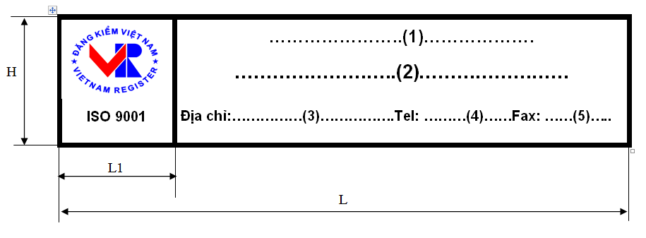
Ghi chú:
Ký hiệu trong mẫu:
(1) | Tên tổ chức thành lập đơn vị đăng kiểm xe cơ giới (nếu có)
(2) | Tên đơn vị đăng kiểm xe cơ giới kèm theo mã số
(3) | Địa chỉ đơn vị đăng kiểm xe cơ giới
(4) | Số điện thoại đơn vị đăng kiểm xe cơ giới
(5) | Số FAX đơn vị đăng kiểm xe cơ giới

Kiểu chữ: Arial
Phần Logo Đăng kiểm: - Nền trắng; có chiều rộng bằng 1/5 đến 1/6 L bảng
- Chữ V mầu đỏ đậm, chữ R, Đăng kiểm Việt Nam và Vietnam Register mầu xanh nước biển.
Phần Biển hiệu: - Nền xanh nước biển.
- Kiểu chữ..(2)..mầu trắng, có chiều cao bằng 1/3 đến 1/4 chiều cao bảng (H)

